

ESTUDIOSITOS
NÚMERO 33
4 AÑOS
MATEMÁTICA
¿Cuántas cintas hay? Pasa tu dedo con témpera amarillo sobre el numeral 33.

D
U
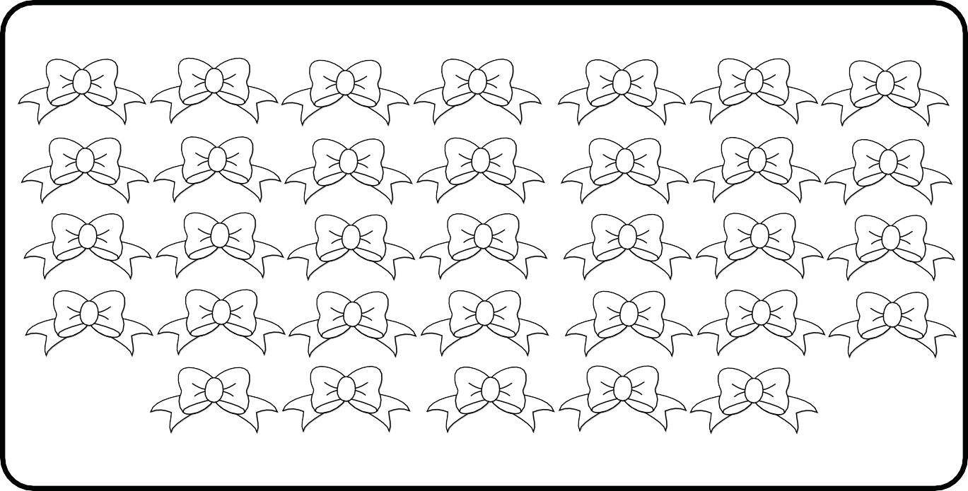

ESTUDIOSITOS
Delinea y embolilla papel crepé y pégalo sobre el número 33.

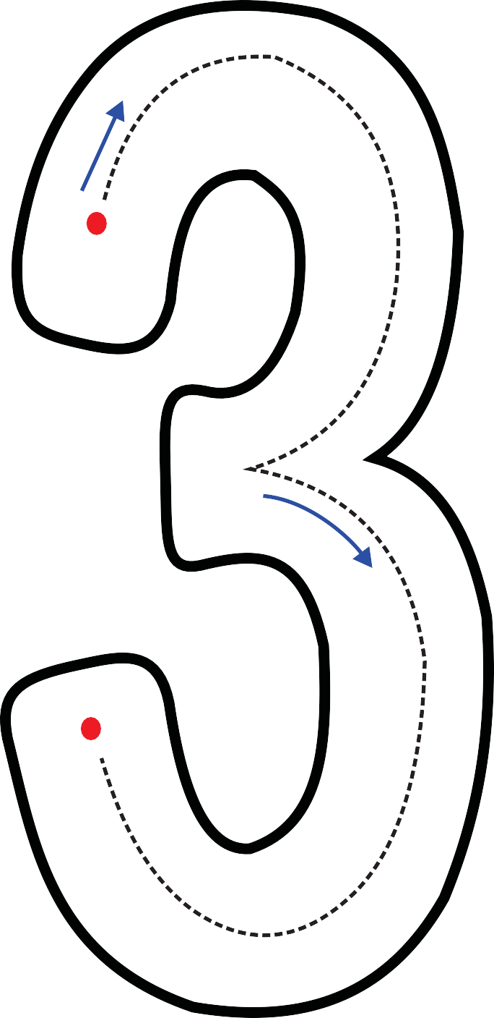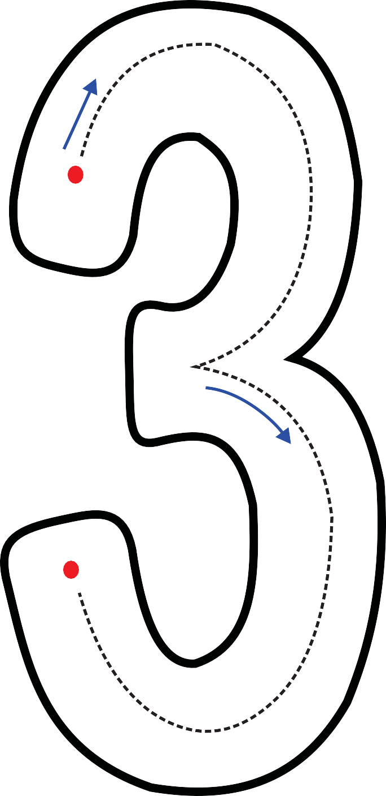








ESTUDIOSITOS
Delinea y traza el numeral 33 con tu lápiz jumbo.

ESTUDIOSITOS
Traza con crayola el numeral 33. Encierra en una cuerda los numerales 33 correctamente escritos.


TREINTA Y TRES

ESTUDIOSITOS
Colorea sólo 33 estrellas. Delinea el número 33.


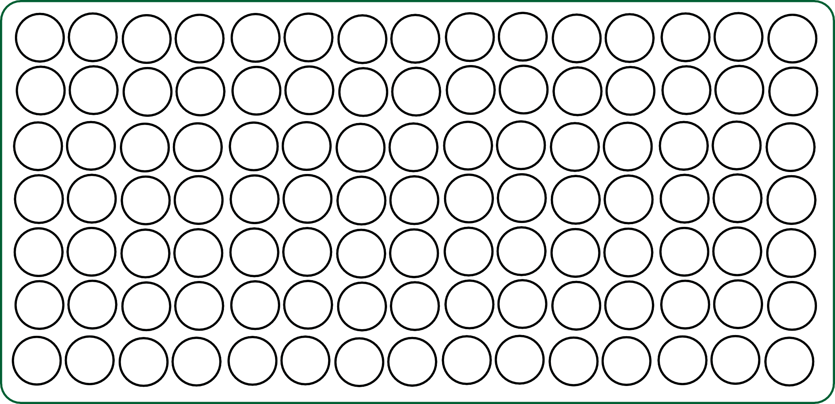
ESTUDIOSITOS
Ubica y colorea los números 33 que encuentres

2142 | 25 | 24 | 2341 | 2145 | 2348 | 2349 | 2341 | 3234 | 2345 | 24 | 234 | 3294 | 2348 | 24
324 | 3204 | 23 | 2343 | 2340 | 24 | 2347 | 2345 | 2342 | 3204 | 3264 | 3234 | 4204 | 2340 | 2440
3214 | 24 | 2343 | 2345 | 3224 | 3274 | 2341 | 4204 | 3284 | 3224 | 3294 | 3234 | 3284 | 234 | 2345
324 | 3214 | 3254 | 2349 | 3264 | 2348 | 2348 | 28 | 3274 | 4214 | 2340 | 3214 | 3274 | 2346 | 24
3204 | 2345 | 3224 | 2349 | 2440 | 3264 | 3234 | 24 | 2349 | 2440 | 3294 | 234 | 3284 | 3254 | 3264
3214 | 2440 | 3214 | 234 | 4224 | 2345 | 3224 | 3254 | 234 | 3204 | 4204 | 3254 | 2349 | 4204 | 2341
2342 | 3264 | 4204 | 2341 | 3204 | 3274 | 234 | 1234 | 3214 | 3224 | 24 | 3264 | 2347 | 2346 | 2345

Nombre:
Material educativo GRATUITO de estudiositos.com

ESTUDIOSITOS



4 AÑOS
MATEMÁTICA

estudiositos.org/matematica-4-años

Descarga más fichas educativas de matemáticas para niños de 4 años en el siguiente enlace:

